INTELIGENTNA KUĆA

PROJEKTNI ZADATAK

Tomislav Jerković
0036419460

Primanje naredbi putem IR signala

Modul za primanje IR signala jedan je od sučelja za komunikaciju kojeg možemo iskoristiti za upravljanje odgovarajućim podsustavima u kući. Ako ga spojimo s još jednim od sustava kao što su Ethernet i ZigBee može se postići upravljanje nad cijelom kućom.

Cilj:
Za potrebe ovog projekta modul za primanje IR signala primati će signale od modula za emitiranje IR signala i na taj način ostvariti uzajamnu suradnju. Modul koji prima IR signale biti će povezan preko Etherneta na ZigBee kordinator (Slika 1).

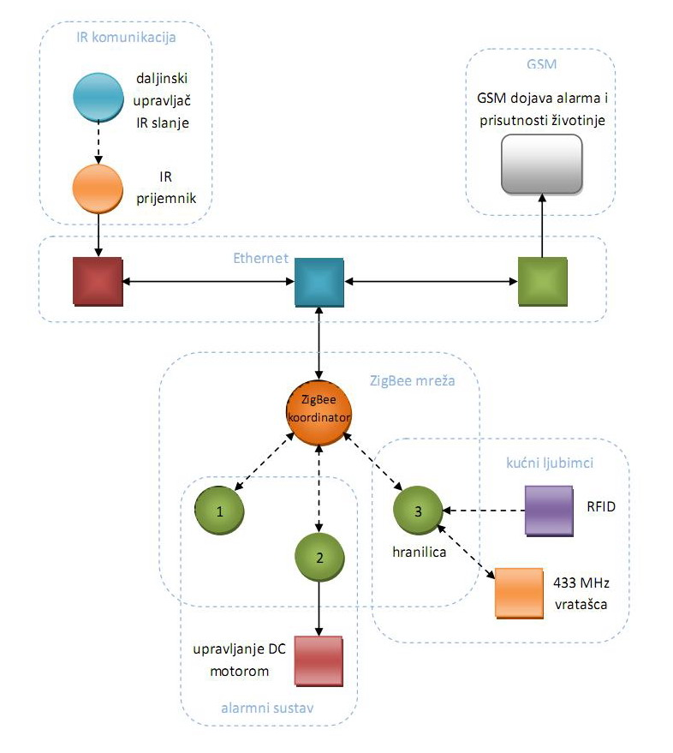

Slika 1. Blok dijagram cijelog sustava

Za provjeru funkcionalnosti biti će napravljen samostalni agent koji će primati naredbe od modula za emitiranje IR signala (uključivanje i isključivanje odgovarajućeg sustava), te na osnovi primljenog podatka (kojeg prima modul za primanje IR signala) zaključiti s kojim podsustavom kuće želimo upravljati.

Poruka o tome s kojim podsustavom želimo upravljati( i o stanju u kojeg ga želimo dovesti) biti će proslijeđen preko Etherneta do ZigBee koordinatora.
ZigBee koordinator će iz primljene poruke zaključiti s kojim se podsustavom želi upravljati i proslijediti poruku na čvor na kojem se nalazi kontrolirani podsustav.
Provjera funkcionalnosti cijele komunikacije koju smo prethodno opisali biti će demonstrirana na uključivanju i isključivanja alarmnog sustava koji se nalazi na jednom od ZigBee čvorova.

Ukratko, pomoću IR komunikacije, preko Etherneta i ZegBee-a, upravljati će se uključivanjem i isključivanjem alarmnog sustava.

